03/04/2023
Porque los sistemas de numeración binarios?

Los sistemas de computación son útiles gracias a que la electrónica puede almacenar datos.
Antes los sistemas de computación buscaban realizar cálculos de forma rápida.

Numérico:

Se empezó a utilizar los
$n^{0}$binarios ya que ayudaban
a mantener un sistema con una
temperatura estable sin importar
la complejidad del mismo, y logro
mantener la estabilidad en Volts.

532 = 1000010100

5 3 2

También se intento almacenar valores decimales como valores puros de voltaje, esto quiere decir que en las celdas que se quería almacenar un 5 se le agregaba un valor cercano a 5V, lo mismo con la celda del 3 con 3V y la celda del 2 con 2V.
Esto requería de una gran precisión y era mas complicado de lo necesario, ya que cualquier cambio de temperatura o variable en el sistema podía alterar mínimamente las condiciones físicas de el material conductor, esto quería decir que en lugar de tener 5V en la celda que almacena el 5 teníamos 5,6V, y la computadora tenia que decidir si redondearlo a un valor 5 o 6.
Gracias del cambio de este sistema al almacenamiento binario se puede complejizar el sistema sin miedo a que sea afectado por condiciones externas.

Sistema de Pesas en Binario

8 4 2 1
1 0 1 1 = 11 ya que tomamos los valores que están en 1 y obviamos los que están en 0, esto quiere decir que tenemos que hacer la cuenta 8+2+1 que da 11.

Por esto si tenemos por ejemplo que pasar el 13 a binario podríamos usar el sistema de pesas y pensar, si 8 es menor a 13 se queda, luego pasas a sumar, si 8+4 es mayor a 13 se va y queda en 0, hasta acá llevamos 10 en binario, si luego sumamos 8+2 y es mayor a 13 se va, pero como es menor a 13 (el resultado es 12) se queda y nos quedamos en binario 101, y por ultimo vamos al ultimo digito que se tiene, que es justamente el de valor 1, esto nos deja con una cuenta que se ve de la siguiente manera, 8+2+1=13, ya que el binario seria 1011.

Arquitectura de Computadoras I

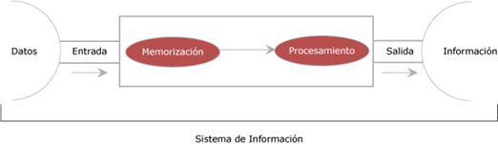

La entrada de Datos es mediante Periféricos, al igual que la salida de la Información.

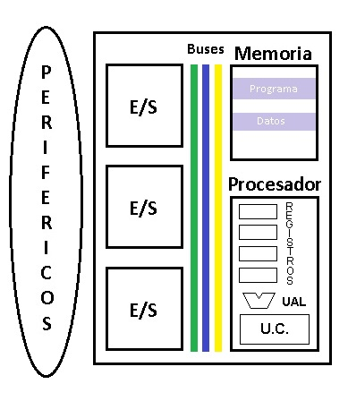
Sistema de Numeración
Posicional

- Los símbolos crecientes en unidad. Tienen valor por si mismos y por posición (Decimal)
$V={\left.S\right|}_{3}.B^{3}$= Elevada a la posición del símbolo.
V: Valor
S: Símbolo
3: Posicion del símbolo
B: Base

Ejemplo: 1320
El 1 en este caso esta en la posición 3 el 2 en la posición 2, el 2 en la posición 1 y el 0 en la posición 1.

$V={\left.S\right|}_{3}.B^{3}+{\left.S\right|}_{2}.B^{2}+{\left.s\right|}_{1}.B^{1}+{\left.S\right|}_{0}.B^{0}$= $1.{10}^{3}+3.{10}^{2}+{10}^{1}.2+{10}^{1}.0=1320$

En este caso se usa base de exponente 10 ya que estamos calcularon un valor decimal.

Sistema de Pesas

${\left.109\right|}_{\left(10oD\right)}$ 0 1 5 5 Equivalencias: X(512) X(64) X(8) X(1)

109 < 512 → El 109 es menor al 512 por eso tiene un “0” delante.
- 64 > 64 → Pero el 109 es mayor al 64. Cuatas veces entra el 64 en 106?
------------- Al 109 ya le sacamos 64. Cuanto nos queda?
45 < 64 El ${\left.45\right|}_{d}$ es menor a ${\left.64\right|}_{d}$por eso tenemos que pasar al digito anterior que
- es el 8
40 > 8 → Cuantas veces entra el 8? 8.1=8
------------- 8.2=16
- 5 < 8 8.3=24
5 > 1 8.4=32
------------- 8.5=40 Entra 5 veces, ya que si 0 lo multiplicamos por 6 se pasa del resultado.
Ahora quedan 5=501
Binario

${\left.109\right|}_{d}={\left.0110.1101\right|}_{\left(B02\right)}$ X(128) X(64) X(32) X(16) X(8) X(4) X(2) X(1) Esto continua para la izquierda siendo el siguiente el doble del anterior, por ejemplo el numero a la izquierda del 128 va a tener un peso o valor de 256.

109
- 64 → Entra el 109 en 64? Si.
------
- 45 → Resto
32 → Entra el 45 en 32? Si.
------
- 13 → Resto
8 → Entra el 13 en 8? Si.
------
5 → Resto
4 → Entra el 5 en 4? Si.
------
1 → Resto
1 → Entra el 1 en 2? No. Entra el 1 en 1? Si.
------
0 → Resto 0
Sistema Binario

$V={\left.S\right|}_{3}.B^{3}+{\left.S\right|}_{2}.B^{2}+{\left.s\right|}_{1}.B^{1}+{\left.S\right|}_{0}.B^{0}$= $1.2^{3}+1.2^{2}+0.2^{1}+1.2^{0}$En este caso se usa base 2 ya que estamos calculando en base binaria.
8+4+0+1 = 13
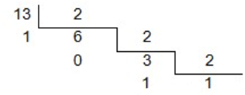
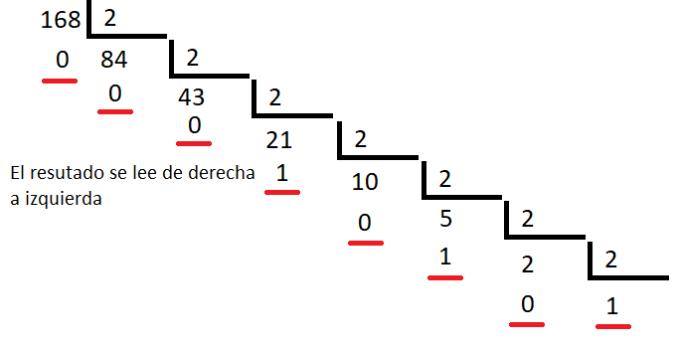  0 | 0000
1 | 0001
2 | 0010
3 | 0011
4 | 0100
5 | 0101
6 | 0110
7 | 0111
8 | 1000
9 | 1001
10 | 1010
11 | 1011
12 | 1100
13 | 1101
14 | 1110
15 | 1111

Sistema Hexadecimal

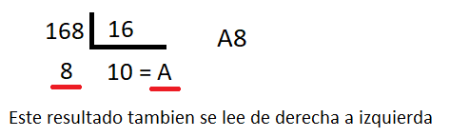  0 | 0000 | 0 | 0
1 | 0001 | 1 | 1
2 | 0010 | 2 | 2
3 | 0011 | 3 | 3
4 | 0100 | 4 | 4
5 | 0101 | 5 | 5
6 | 0110 | 6 | 6
7 | 0111 | 7 | 7
8 | 1000 | 8 | 8
9 | 1001 | 9 | 9
10 | 1010 | A | 10
11 | 1011 | B | 11
12 | 1100 | C | 12
13 | 1101 | D | 13
14 | 1110 | E | 14
15 | 1111 | F | 15

Octal

${\left.168\right|}_{d}$ = 10 101 000 = ${\left.A\right|}_{H}$
2 5 0 = Esto en sistema Octal

Para pasar de$n^{0}$binario a $n^{0}$octal conviene dividir el $n^{0}$binario cada tres $n^{0}$y buscar al equivalente.

10 binario es 2 octal
101 binario es 5 octal
000 binario es 0 octal

X(128) X(64) X(32) X(16) X(8) X(4) X(2) X(1)

0 | 0 | 1 | 0 | 0 | 0 | 1 | 1 | 35
0 | 1 | 0 | 0 | 1 | 1 | 1 | 1 | 79

Ejercicios

211 |  |  |  |  |  |  |  | D
1 | 1 | 0 | 1 | 0 | 0 | 1 | 1 | B
3 |  | 2 |  |  | 3 |  |  | O
D |  |  |  | 3 |  |  |  | H

223 |  |  |  |  |  |  |  | D
1 | 1 | 0 | 1 | 0 | 1 | 1 | 1 | B
3 |  | 2 |  |  | 7 |  |  | O
B |  |  |  | F |  |  |  | H

197 |  |  |  |  |  |  |  | D
1 | 1 | 0 | 0 | 0 | 1 | 0 | 1 | B
3 |  | 0 |  |  | 5 |  |  | O
C |  |  |  | 5 |  |  |  | H

25 |  |  |  |  |  |  |  | D
 |  |  | 1 | 1 | 0 | 0 | 1 | B
 |  | 3 |  |  | 1 |  |  | O
1 |  |  |  | 9 |  |  |  | H

10/04/2023

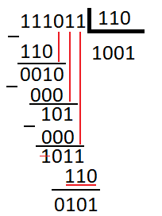
Agarro los primeros tres dígitos del $n^{0}$a dividir y lo resto al divisor

Baja el siguiente numero
0= Como es un $n^{0}$menor al divisor le resto 000

Bajo el siguiente numero
1= le resto el divisor

Fracciones de binarios

0,625 = 0,101
0,625 . 2 = 1,25
0,25 . 2 = 0.50 = 0,5
0,5 . 2 = 1,00

Acá esta demostrado como se transforma de una fracción decimal a binario, este proceso se repite hasta que el resultado final sea redondo, la única excepción a esta regla seria con números periódicos, en este caso se debe decidir con que tanta exactitud se va a calcular en el momento. Esto puede variar dependiendo del uso que vayamos a darle.

Un ejemplo de un numero periódico en binario seria:
0,1 en decimal

0,1 . 2 = 0,2 0,0001100110...
0,2 . 2 = 0,4
0,4 . 2 = 0,8
0,8 . 2 = 1,6
0,6 . 2 = 1,2
0,2 . 2 = 0,4
0,4 . 2 = 0,8
0,8 . 2 = 1,6
0,6 . 2 = 1,2
0,2 . 2 = 0,4

Al llegar a determinado punto, las cuentas se repiten, esto sera así hasta que dejemos de calcularlo y le demos fin por redondeo.

